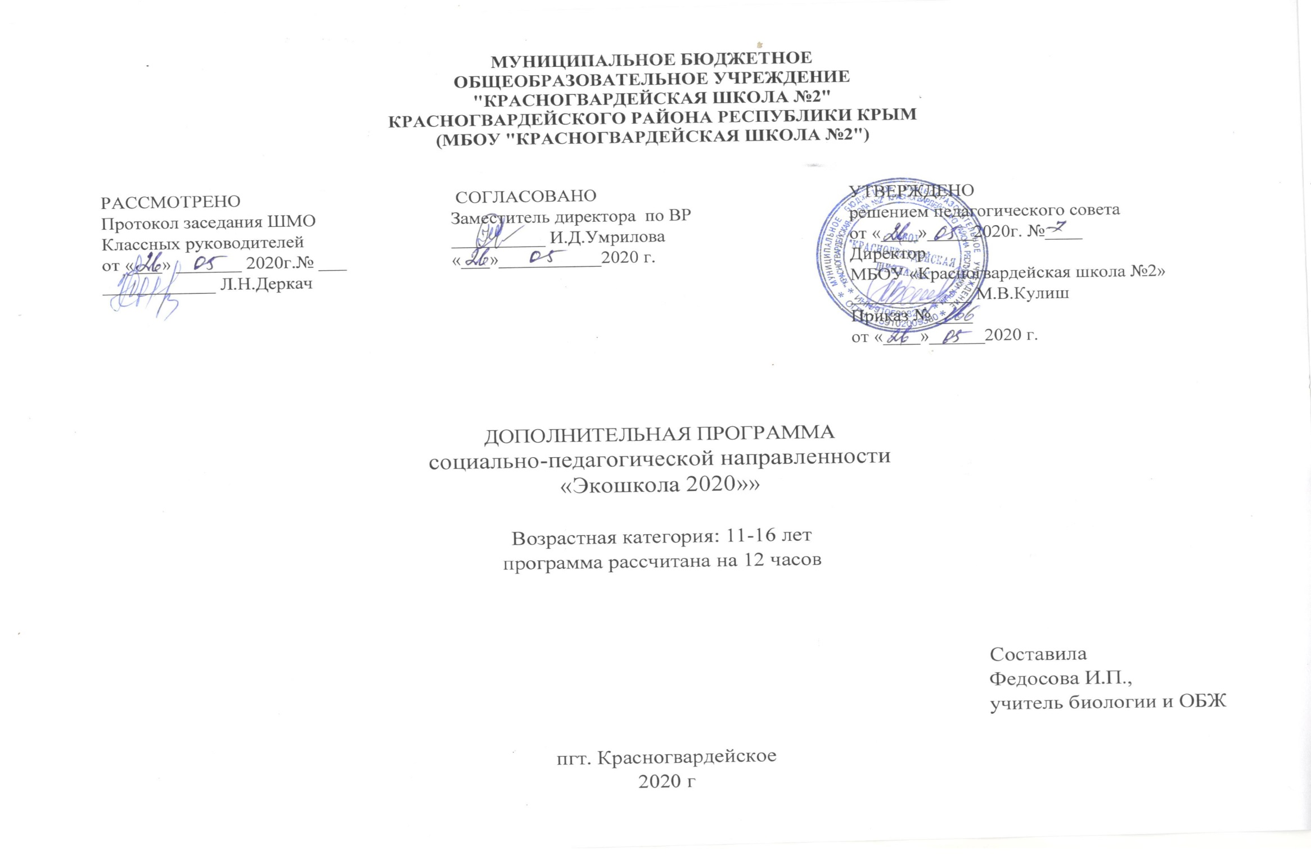
МУНИЦИПАЛЬНОЕ БЮДЖЕТНОЕ ОБЩЕОБРАЗОВАТЕЛЬНОЕ УЧРЕЖДЕНИЕ
«КРАСНОГВАРДЕЙСКАЯ ШКОЛА №2»
КРАСНОГВАРДЕЙСКОГО РАЙОНА РЕСПУБЛИКИ КРЫМ

РАССМОТРЕНО  Протокол заседания ШМО  учителей предметов естественно-математического цикла  от «___» _______ 2020г.№ ___  ____________ Е.В. Орлова | СОГЛАСОВАНО  Заместитель директора по УВР  __________ Н.И. Шурубченко «___»___________2020 г. | УТВЕРЖДЕНО  решением педагогического совета  от «____»_____2020г. №____  Директор  МБОУ «Красногвардейская школа №2»  _____________ М.В.Кулиш  Приказ № ____  от «____»______2020 г.

Краткосрочная дополнительная общеобразовательная программа
социально-педагогической направленности
«Экошкола-2020»

Возрастная категория: 11-16 лет
программа рассчитана на 12 часов

Составила
Федосова Инна Павловна,
учитель биологии и ОБЖ

пгт. Красногвардейское
2020
«Экология - это мы. Заботясь о
чистоте окружающей среды, мы
заботимся о здоровье человека, всего
живого на планете»
Введение. Актуальность проблемы.
Экологическое образование и воспитание учащихся - это не дань моде, а веление времени, продиктованное самой жизнью: для того чтобы сегодня выжить и обеспечить существование человека в будущем, нынешнему поколению необходимо овладеть экологическими ценностями и в соответствии с ними строить свои взаимоотношения с окружающим миром. Экологическое образование и воспитание экологической культуры подрастающего поколения становится одной из главных задач, стоящих перед обществом. Чтобы избежать неблагоприятного влияния на экологию, чтобы не делать экологических ошибок, не создавать ситуаций, опасных для здоровья и жизни, современный человек должен обладать элементарными экологическими знаниями и новым экологическим типом мышления. И в этом важная роль отводится общеобразовательной школе, которая, вооружая детей современными знаниями и жизненным опытом, по существу работает на будущее.
Эффект экологического воспитания учащихся во многом определяется состоянием культуры их взаимоотношений с окружающей средой -природной и социальной. Привитие учащимся культуры отношения с нею осуществляется как в процессе усвоения знаний, умений и навыков на уроках, так и вовремя специально организованной внеурочной деятельности детей.
Лето – это своего рода мостик между завершающимся учебным годом и предстоящим.
Воспитательная ценность системы летнего отдыха состоит в том, что она создаёт условия для педагогически целесообразного, эмоционально привлекательного досуга школьников, восстановления их здоровья, удовлетворения потребностей в новизне впечатлений, творческой самореализации, общении и самодеятельности в разнообразных формах, включающих труд, познание, искусство, культуру, игру и другие сферы возможного самоопределения.
Данная программа разработана для организации летней занятости и мероприятий по организованному досугу обучающихся в каникулярный период 2020 года в могут принимать участие учащиеся 1 – 8, 10 классов нашей школы в течение летних каникул.

Основание для разработки Программы
• Закон РФ " Об Образовании";
• Закон РФ от 10.04.2000 г.№51 -ФЗ" Об утверждении Федеральной программы развития образования";
• Конвенция о правах ребёнка;
• Постановление Правительства от 25.08.2000 г.№ 625 " О федеральных целевых программах по улучшению положения детей в РФ на 2000-2020г.»
Форма реализации
• экологическая тематическая площадка;
• индивидуальная работа учащихся над экологическими проектами
Участники Программы - учащиеся 1 -8,10 классов

Основные цели Программы
• организация оздоровления учащихся школы в летний период.
• развитие исследовательских компетенций детей в период летнего отдыха.
• воспитание у обучающихся осознанной любви к своему посёлку, гордости за него;
• воспитание бережного отношения к муниципальному имуществу, объектам благоустройства;
• развитие у обучающихся и их родителей чувства сопричастности к событиям, происходящим в посёлке и стране, желания сделать мир лучше, чище, благоустроенное для себя и окружающих.

Основные направления Программы:
▪ Экология природы
▪ Исследовательская лаборатория
▪ Экология здоровья
▪ Люби и знай свой край

Ожидаемые результаты реализации Программы
• Создание благоприятных условий для оздоровления детей.
• Формирование здорового образа жизни детей.
• Снижение темпа роста негативных социальных явлений в детской и молодёжной среде.
• Выполнение творческих работ эколого-биологической направленности.

Система организации контроля за исполнением Программы
Контроль за исполнением Программы осуществляется администрацией МБОУ «Красногвардейская школа №2»

Пояснительная записка.
Эпидемиологические проблемы современного общества привели школу к пересмотру ряда педагогических позиций, к переосмыслению некоторых сторон научно-теоретической и практической системы воспитания: не отказываясь от прежних достижений в этой области, мы вынуждены вносить изменения в воспитательный процесс. В соответствии с Концепцией развития школы центральное место в воспитательной системе занимает формирование у учащихся экологической культуры, которая складывается из ответственного отношения:
– к природе (экология природы),
– к себе как составной части природы (экология здоровья),
– к окружающему нас миру, к живым существам вокруг нас, своей малой Родины (экология своей местности).
В школе накоплен положительный опыт работы по экологическому воспитанию учащихся, совместной деятельности педагогов школы и родителей, сложилась система дополнительного образования на базе школы. Есть необходимость приведения накопленного, положительного опыта в стройную систему, которая позволит сделать процесс воспитания непрерывным (и в летнее время), а значит и более эффективным. Предоставляя личностную и профессиональную свободу педагогу, Программа экологической площадки школьников очерчивает основные направления и формы деятельности по формированию личности, обладающей экологической культурой и экологическим мышлением. Программа призвана объединить все воспитательные структуры школы, обеспечивающие развитие детей, а также преемственность в воспитании учащихся.

Содержание программы, мероприятия.
Направление «Экология природы и человека»
Цель:
Воспитание у подрастающего поколения экологически целесообразного поведения как показателя духовного развития личности.
Задачи:
Формировать представление о природе как среде жизнедеятельности человека.
Развивать эмоционально-нравственное отношение к окружающей среде.
Воспитывать эстетическое отношение к окружающей среде, умение вести себя в соответствии с общепринятыми нормами. Формировать потребность проявления активности в решении экологических проблем. Формировать познавательные, практические и творческие умения экологического характера. Становление экологической ответственности как основной черты личности на основе системных знаний об экологических проблемах современности и возможности устойчивого развития современной цивилизации.

Календарно – тематическое планирование работы
№ | Дата | Тема занятия | Количество часов | Ответственный
 |  | Экология как наука. Характеристика экологической ситуации в Крыму.  Конкурс рисунков «Экология чёрного моря» | 2 | Федосова И.П. (учитель биологии)
 |  | Охраняемые объекты Крыма: заповедники, заказники, памятники природы.  https://www.youtube.com/watch?v=xPRE0YITqgw  Разработка и составление правил поведения в природе и на охраняемых объектах. | 2 | Федосова И.П. (учитель биологии)
 |  | «Красная книга» природы Крыма.  https://www.youtube.com/watch?v=bKOFZSz1sTY  Совместное создание презентации «Красная книга Крыма» | 2 | Федосова И.П. (учитель биологии)
 |  | Рациональное использование и охрана животных  https://www.youtube.com/watch?v=W0mY5NYLDC8  Подбор и подготовка слайдов для видео ролика о редких животных их особенностях и среде обитания. | 2 | Федосова И.П. (учитель биологии)
 |  | Здоровье человека. Роль окружающей среды в сохранении здоровья человека. Понятие «здоровый образ жизни».  Изготовление брошюр «Стоп- вредная привычка!» | 2 | Федосова И.П. (учитель биологии)
 |  | Природная среда как источник инфекционных заболеваний. COVID-19  Исследовательская работа в сити интернет о заражениях людей в разных регионах страны. | 2 | Федосова И.П. (учитель биологии)

